# Übung 1

## Grundstruktur eines HTML-Dokuments erstellen

* Doctype-Declaration
* Html-, head- und body-Tags
* Title
* Charset (Metainformation)
* Überschrift
* Div mit Paragraph und einer Zeile Text

Das Ergebnis muss noch nicht schön aussehen; das Styling erfolgt im CSS-Teil.

Im Order „Lösungsmöglichkeiten“ findest Du mögliche Lösungen für die Übungsaufgaben.

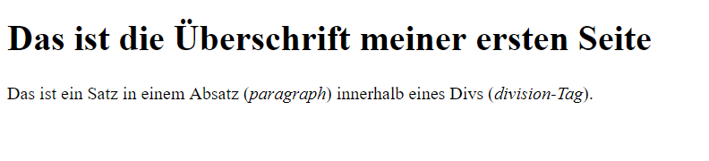Html-Code lässt sich auch mittels Validator überprüfen: <https://validator.w3.org/>